**“税法”课程思政教学案例**

**一、课程基本情况**

（一）课程简介

税法课程是会计类必修专业主干课程，课程总学时为68，开设在第四学期。本课程的设置目的是通过系统的税法知识学习，使学生全面、准确地掌握我国现有的税收法律制度；培养具有一定涉税岗位能力和涉税法律知识的应用型人才；培养依法诚实纳税的法律意识，推进依法治税的法治化进程。由此可见，本课程是一门实践性和运用性很强的一门学科，其课程本身含有很强的思政元素。在课程的教学过程中，需坚定三全育人，立德树人的教育理念，结合学校“教师教育”和“应用型人才培养”为基本定位，采用翻转课堂模式、通过案例讨论、角色体验与情感模拟等教学方法，实现价值塑造、知识传授、技能培养和教学能力培养四者融为一体的教学目标。

（二）教学目标

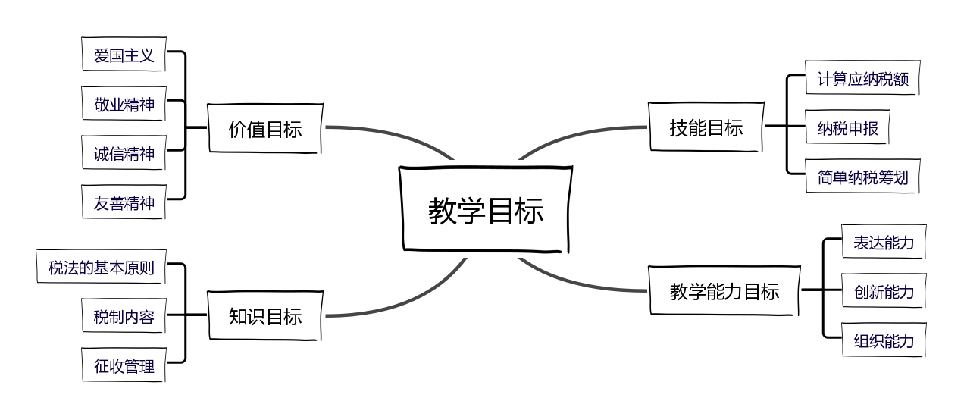

**二、“课程思政”教学整体设计思路**

课程教学整体设计思路可概括为采用翻转课题模式，全程贯穿以学生为中心和价值引领目标，采用案例教学、角色体验与情感模拟、讨论等多种教学方法开展教学活动，并“以小组为单位”进行课中和课后阶段的教学评价。

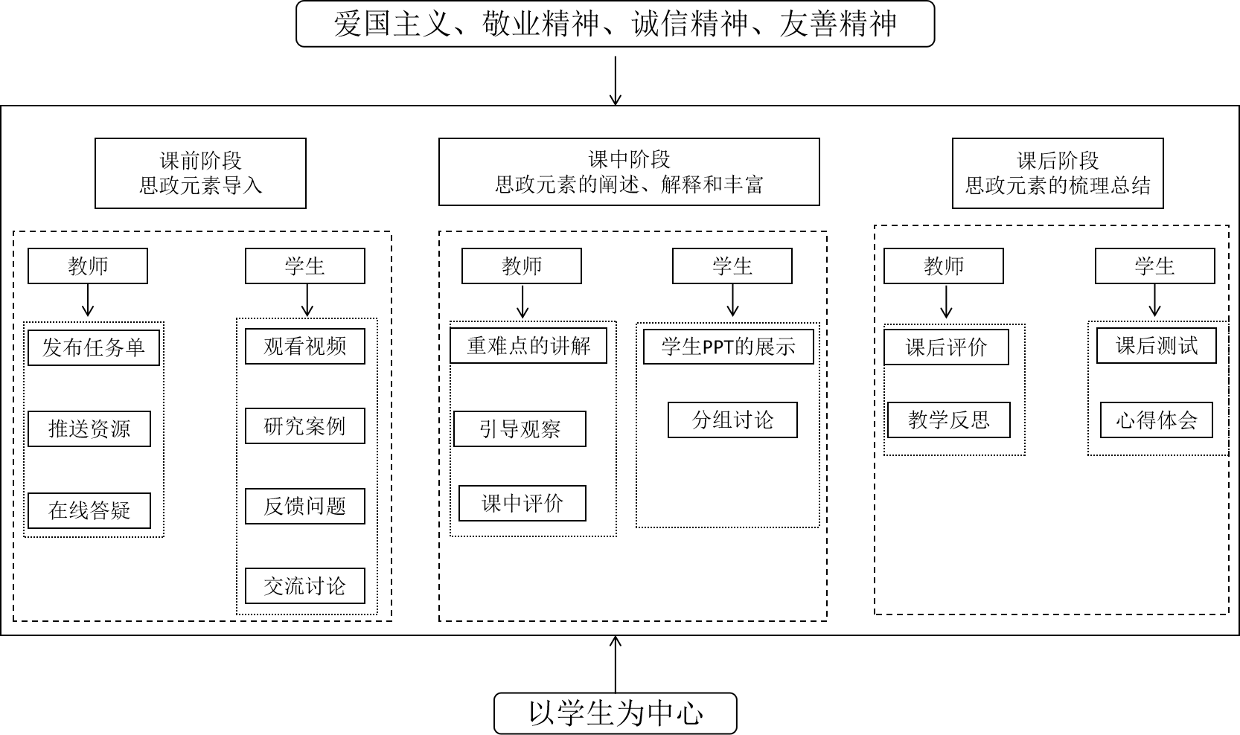

1. **“课程思政”教学实施的具体案例**

**章节:个人所得税概述**

1. **课前阶段**

**教师活动：**

1. 发布任务单
2. 推送视频链接（中国大学mooc）
3. 在线答疑

**学生活动：**

1. 观看视频和阅读教材。视频有三段分别是关于纳税人、征税对象和税率的内容，总耗时30分钟。
2. 研究案例，交流讨论、制作案例ppt。对网络作家唐家三少写作收入和带货主播收入性质进行讨论并制作谈论结果ppt。
3. **课中阶段**

**教师活动：**

1、对重难点进行讲解，阐述劳务报酬与工资薪金的异同；超额累进税率的优缺点。

**学生活动**：

1. 展示ppt，借助于ppt，详细介绍作家唐三少和带货主播的收入情况、分析他们两收入性质差异和税率情况。
2. 分组讨论，一位同学扮演唐三少，一位扮演主播，两者进行互动，探讨两人收入性质以及缴纳税款问题。

**教师活动：**

2、引导观察整个讨论活动，并随时做出建议。

3、课中评价，运用评价表对每组的目标达成情况进行打分。

1. **课后阶段**

**学生活动：**

1. 完成课后作业
2. 完成一篇有关于“依法纳税”的心得体会。

**教师活动：**

1. 依据课后作业和心得体会进行课后评价。

四、教学反思

1、评价过于单一和具有主观性。课中课后的部分评价（如价值目标、技能目标）都是评价教师根据自我感觉进行主观判断，缺乏客观性，评价主体单一，日后应实现评价主体的多元化和评价方式的多样化。

2、学生的课前主动性较差，缺乏全过程监督的网络工具，应寻求多种信息技术支持，以便更好地监督整个学习过程。

3、捆绑式评价方法不完全公平。以小组为单位的评价方式取得非常好的效果，强化了团队意识，提高小组水平，营造竞争氛围。但课后，有部分同学提出，组内有同学不认真对待，导致整组成绩不高，觉得不公平。